CHỦ ĐỀ 11: SINH SẢN Ở SINH VẬT
TIẾT 133 : BÀI 33: SINH SẢN Ở SINH VẬT (TIẾT 1)

I. MỤC TIÊU
1. Về năng lực

a) Năng lực chung
- Tự chủ và tự học: Chủ động, tự tìm hiểu về sinh sản hữu tính ở sinh vật và vận dụng kiến thức vào thực tiễn. Chủ động nghiên cứu tài liệu thư viện để tìm hiểu thêm về sinh sản hữu tính ở sinh vật (thực vật)
- Giao tiếp và hợp tác:
Hoạt động nhóm một cách hiệu quả theo đúng yêu cầu của GV trong khi thảo luận về sinh sản hữu tính ở sinh vật, đảm bảo các thành viên trong nhóm đều được tham gia và trình bày báo cáo.
- Giải quyết vấn đề và sáng tạo: Giải quyết vấn đề kịp thời với các thành viên trong nhóm để thảo luận hiệu quả, giải quyết các vấn đề trong bài học và hoàn thành các nhiệm vụ học tập.

b) Năng lực khoa học tự nhiên
- Nhận thức khoa học tự nhiên:
+ Nêu được khái niệm sinh sản hữu tính ở sinh vật. Phân biệt được sinh sản vô tính và sinh sản hữu tính.
+ Dựa vào sơ đồ mô tả được quá trình sinh sản hữu tính ở thực vật:
- Mô tả được các bộ phận của hoa lưỡng tính, phân biệt với hoa đơn tính.
- Mô tả được sự thụ phấn, thụ tinh và lớn lên của quả.
+ Nêu được vai trò của sinh sản hữu tính và một số ứng dụng trong thực tiễn.
- Vận dụng kiến thức, kĩ năng đã học: Vận dụng được những hiểu biết về sinh sản hữu tính trong thực tiễn đời sống, trồng trọt và chăn nuôi (thụ phấn, thụ tinh nhân tạo, điều khiển số con, giới tính). Giải thích được vì sao phải bảo vệ một số loài côn trùng thụ phấn cho cây.
3. Về phẩm chất
- Chăm chỉ: Tham gia tích cực hoạt động học tập, hoạt động nhóm phù hợp với khả năng của bản thân.
- Trung thực: Trung thực trong báo cáo kết quả các hoạt động học tập, đánh giá.
- Trách nhiệm: Sử dụng hợp lí thời gian học tập; Có ý thức vận dụng kiến thức vào thực tiễn.

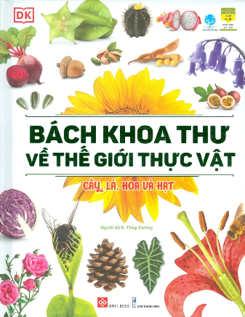
II. THIẾT BỊ DẠY HỌC VÀ HỌC LIỆU
- Các hình ảnh theo sách giáo khoa và hình ảnh minh họa.
- Sách: BÁCH KHOA TOÀN THƯ VỀ THỰC VẬT
- Video minh họa:
+ Sinh sản ở thục vật: https://www.youtube.com/watch?v=KOm_JNfJ_QE
- Máy chiếu, bảng nhóm;
- Phiếu học tập.
Phiếu học tập 1
Câu 1: Chú thích cho những phần còn thiếu trong hình dưới đây và mô tả các bộ phận của hoa lưỡng tính?
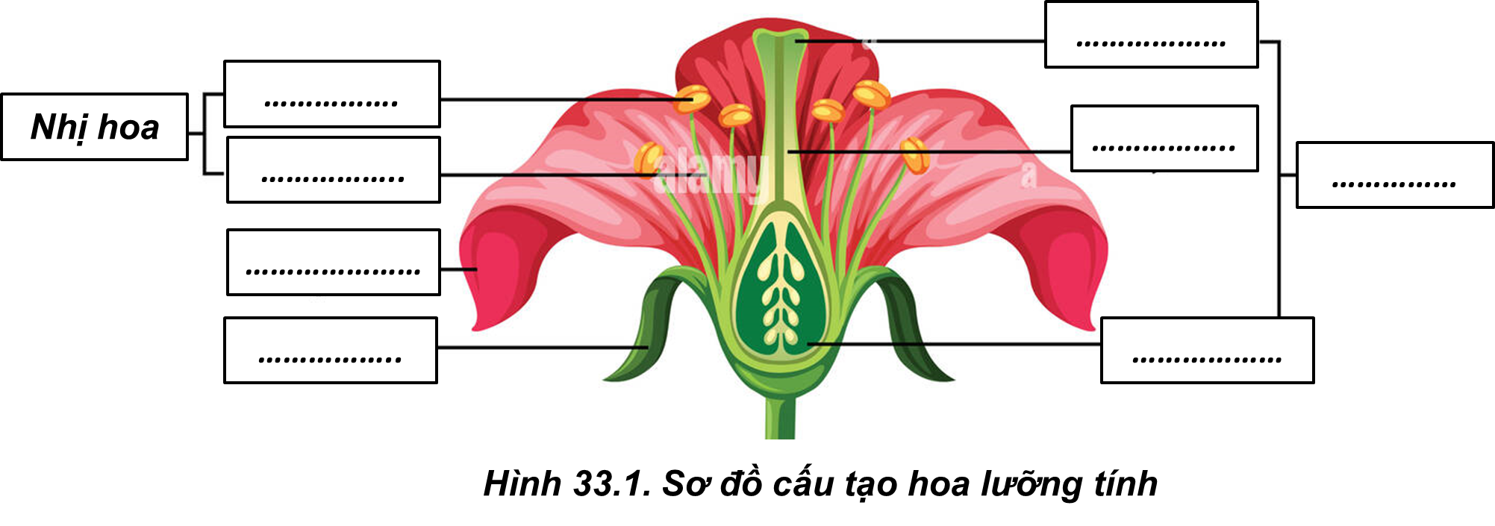
……………………………………………………………………………………………
……………………………………………………………………………………………
…………………………………………………………………………………………….
Câu 2: Dựa vào hình 33.1 và 33.2, thông tin SGK, hoàn thành nội dung bảng sau:
Phân biệt hoa đơn tính và hoa lưỡng tính
Nội dung | Hoa đơn tính | Hoa lưỡng tính
Đặc điểm
Ví dụ

III. TIẾN TRÌNH DẠY HỌC

Hoạt động 1: Khởi động
- Mục tiêu: Tạo được hứng thú cho học sinh, dẫn dắt giới thiệu vấn đề, để học sinh biết được sự khác nhau về cấu tạo của hoa, từ đó dẫn đến tìm hiểu sinh sản hữu tính ở thực vật.
- Nội dung: HS quan sát hình ảnh trả lời câu hỏi: Em hãy phân loại các loài hoa sau:

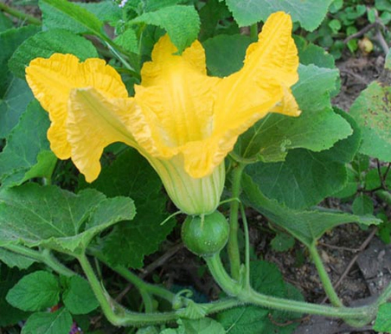 | 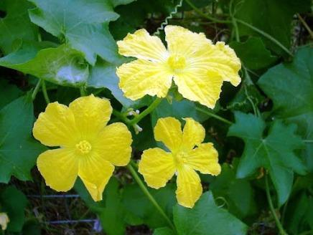 | 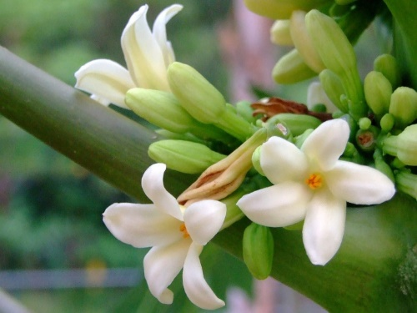
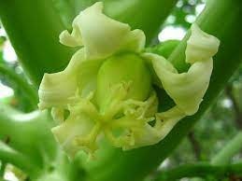 | 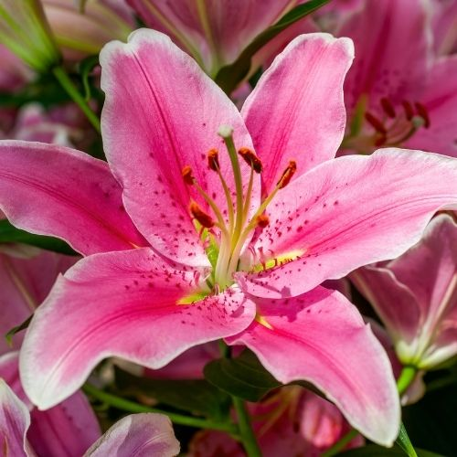 | 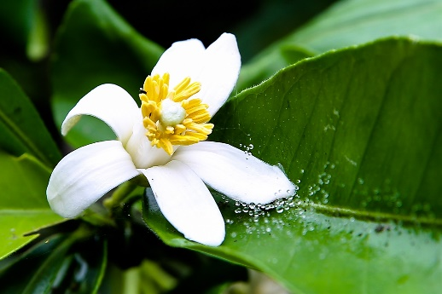
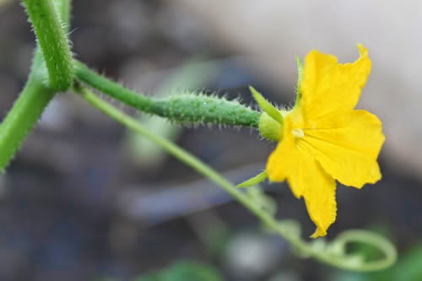 | 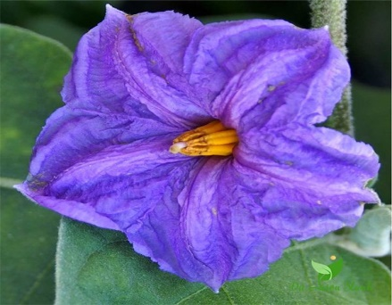 | 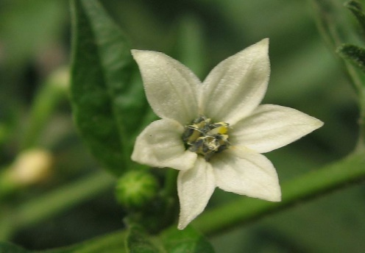

- Sản phẩm: Học sinh nói lên suy nghĩ của bản thân.
Dự kiến:
- Phân biệt hoa dựa theo các tiêu chí khác nhau: màu sắc, số lượng cánh, cấu tạo nhị, nhụy..
=> Hoa có nhiều loại, cấu tạo hoa liên quan đến cách sinh sản của hoa
- Tổ chức thực hiện:
Hoạt động của GV | Hoạt động của HS
Quan sát hình ảnh sau, trả lời câu hỏi:  Phân loại các loại hoa sau:  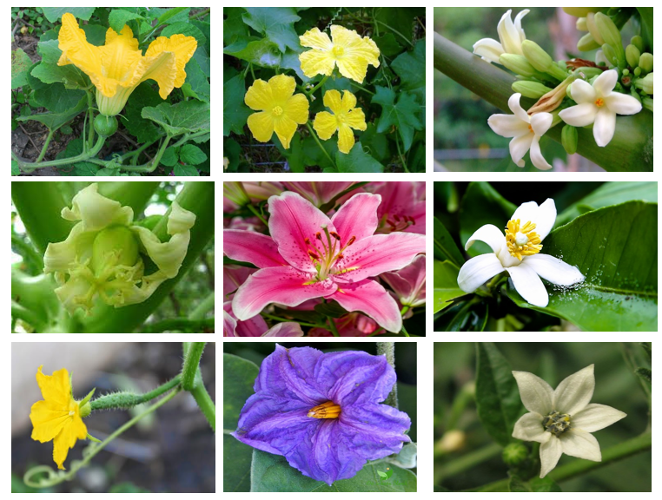 | Học sinh quan sát hình và trả lời các câu hỏi của giáo viên đưa ra.
Giao nhiệm vụ: cá nhân học sinh phân tích hình ảnh trực quan, trả lời câu hỏi. | Nhận nhiệm vụ
Hướng dẫn HS thực hiện nhiệm vụ: Quan sát, hỗ trợ HS khi cần thiết. | Cá nhân học sinh quan sát hình, khai thác thông tin, thực hiện nhiệm vụ.
Chốt lại và đặt vấn đề vào bài
Hoa có rất nhiều loại với cấu tạo khác nhau. Cấu tạo của hoa liên quan đến sự sinh sản hữu tính của thực vật. Sinh sản hữu tính là hình thức sinh sản phổ biến ở các loài động vật và thực vật. Vậy sinh sản hữu tính có đặc điểm gì? Sính sản hữu tính có ưu việt gì so với sinh sản vô tính? Chúng ta sẽ cùng tìm hiểu trong bài học mới.

Hoạt động 2: Hình thành kiến thức mới

Hoạt động 2.1: Giới thiệu tài liệu thư viện:
Giới thiệu sách:“ BÁCH KHOA THƯ VỀ THẾ GIỚI THỰC VẬT”
* GV giới thiệu hình ảnh cuốn sách
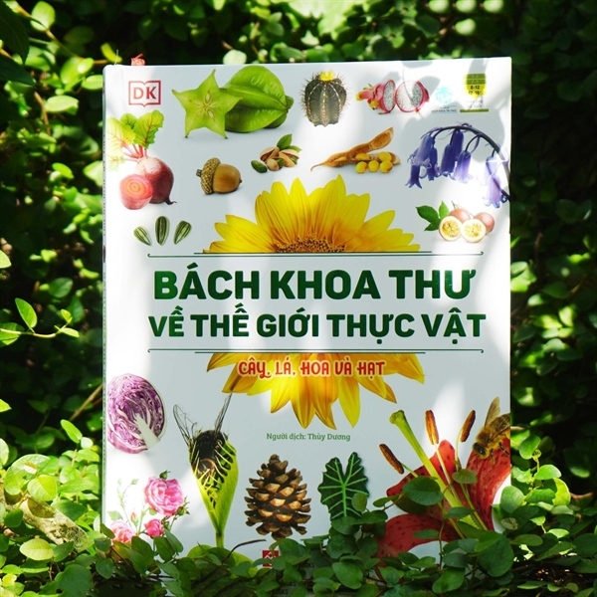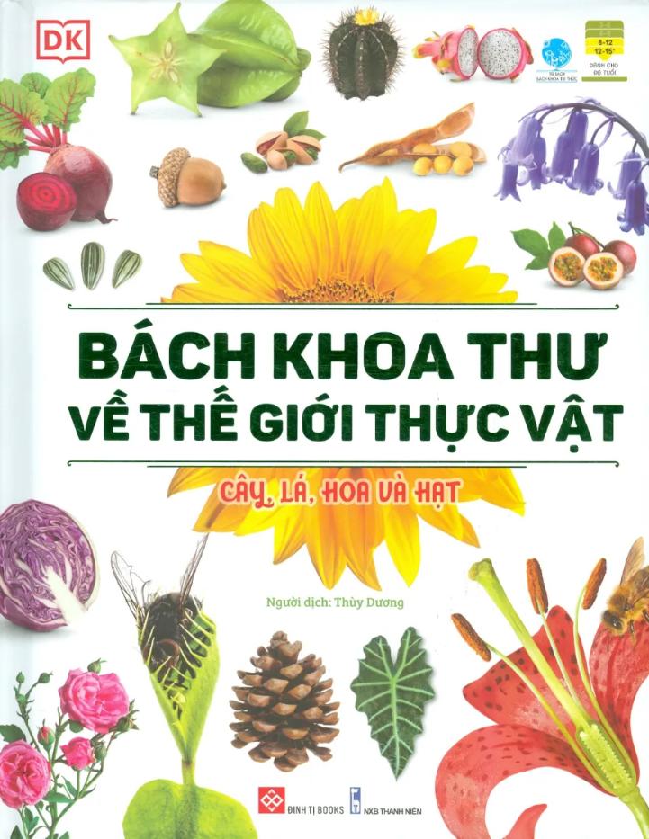

- Giới thiệu trang bìa
- Giới thiệu cuốn tài liệu:
Cuốn sách Bách khoa thư về thế giới thực vật - Cây, Lá, Hoa và Hạt đến từ NXB DK - NXB hàng đầu thế giới trong việc phổ cập kiến thức khoa học sẽ giúp bạn hiểu được tầm quan trọng và sự kỳ diệu của cây cối.
- Học sinh đọc tài liệu thư viện: Bách khoa thư về thế giới thực vật để trả lời các nội dung về:
+ Tìm và kể tên các loại hoa đơn tính, hoa lưỡng tính.
+ Tìm và kể tên các loại hoa đực, hoa cái.
+ Cấu tạo của hoa
+ Sự thu phấn, thụ tinh, kết quả, tạo hạt

Hoạt động 2.2: Tìm hiểu khái niệm sinh trưởng, phát triển và mối quan hệ giữa sinh trưởng và phát triển
- Mục tiêu: Nêu được khái niệm sinh sản hữu tính ở sinh vật. Phân biệt được sinh sản vô tính và sinh sản hữu tính.
- Nội dung: GV cho học sinh nghiên cứu SGK thực hiện các nhiệm vụ sau:
- Em hãy cho biết thế nào là sinh sản hữu tính? Nêu đặc điểm của sinh sản hữu tính? Sinh sản hữu tính có ý nghĩa gì?
- Lập bảng so sánh sinh sản vô tính và hữu tính theo gợi ý trong bảng dưới đây:
Hình thức sinh sản | Vô tính | Hữu tính
Điểm giống
Điểm khác

- Sản phẩm: Câu trả lời của học sinh.
- Em hãy cho biết thế nào là sinh sản hữu tính? Nêu đặc điểm của sinh sản hữu tính? Sinh sản hữu tính có ý nghĩa gì?
- Sinh sản hữu tính là hình thức sinh sản mà cơ thể con được sinh ra từ sự kết hợp của giao tử đực và giao tử cái tạo nên hợp tử, từ đó hợp tử phát triển thành cơ thể mới.
- Đặc điểm: Cơ thể con nhận được chất di truyền từ cả bố và mẹ nên mang đặc điểm của cả bố và mẹ.
- Ý nghĩa: Sinh sản hữu tính làm tăng khả năng thích nghi của thế hệ sau với sự thay đổi của môi trường sống.
- Lập bảng so sánh sinh sản vô tính và hữu tính theo gợi ý trong bảng dưới đây:
Hình thức sinh sản | Vô tính | Hữu tính
Điểm giống | Đều tạo ra các cá thể mới từ cơ thể ban đầu
Điểm khác | - Khái niệm: là hình thức sinh sản không có sự kết hợp giữa giao tử đực và giao tử cái, con sinh ra từ một phần cơ thể mẹ.  - Đặc điểm di truyền:  + Các thế hệ con mang đặc điểm di truyền giống nhau giống cơ thể mẹ  + Ít đa dạng về mặt di truyền  - Ý nghĩa: Tạo các cá thể thích nghi với điều kiện sống ổn định. | - Khái niệm: là hình thức sinh sản có sự kết hợp giữa giao tử đực và giao tử cái thông qua thụ tinh tạo hợp tử, hợp tử phát triển thành cơ thể mới.  - Đặc điểm di truyền:  + Các thế hệ con mang đặc điểm di truyền cả bố và mẹ, có thể xuất hiện tính trạng mới.  + Có sự đa dạng di truyền  - Ý nghĩa: Tạo ra các cá thể thích nghi tốt hơn với điều kiện sống thay đổi

d) Tổ chức thực hiện
Hoạt động của GV | Hoạt động của HS
Giao nhiệm vụ:  - GV chiếu câu hỏi và tổ chức dạy học hợp tác nhóm đôi kết hợp đọc tích cực, thực hiện các nhiệm vụ sau:  - Em hãy cho biết thế nào là sinh sản hữu tính? Nêu đặc điểm của sinh sản hữu tính? Sinh sản hữu tính có ý nghĩa gì?  - Lập bảng so sánh sinh sản vô tính và hữu tính theo gợi ý trong bảng dưới đây:  - Thời gian thảo luận: 10 phút. | HS nhận nhiệm vụ.
  Hình thức sinh sản | Vô tính | Hữu tính
  Điểm giống
  Điểm khác
Hướng dẫn HS thực hiện nhiệm vụ  - Giáo viên quan sát, hỗ trợ học sinh khi cần thiết. | Khai thác thông tin SGK, thực hiện nhiệm vụ.
Báo cáo kết quả:  - Gọi 1 nhóm đại diện trình bày kết quả. Các nhóm khác nhận xét, bổ sung bài làm của nhóm bạn.  - GV kết luận về nội dung kiến thức mà các nhóm đã đưa ra. | - Đại diện 1 nhóm trình bày kết quả.  - Các nhóm cho nhận xét và bổ sung nếu cần.
Tổng kết  - Sinh sản hữu tính là hình thức sinh sản mà cơ thể con được sinh ra từ sự kết hợp của giao tử đực và giao tử cái tạo nên hợp tử, từ đó hợp tử phát triển thành cơ thể mới.  - Đặc điểm: Cơ thể con nhận được chất di truyền từ cả bố và mẹ nên mang đặc điểm của cả bố và mẹ.  - Ý nghĩa: Sinh sản hữu tính làm tăng khả năng thích nghi của thế hệ sau với sự thay đổi của môi trường sống. | Ghi nhớ kiến thức

Hoạt động 2.3: Tìm hiểu sinh sản hữu tính ở thực vật có hoa: Tìm hiểu cấu tạo hoa
- Mục tiêu: Mô tả được các bộ phận của hoa lưỡng tính, phân biệt với hoa đơn tính.
- Nội dung: Tổ chức cho học sinh thảo luận nhóm thực hiện các nhiệm vụ sau:
Câu 1: Chú thích cho những phần còn thiếu trong hình dưới đây và mô tả các bộ phận của hoa lưỡng tính?
Câu 2: Dựa vào hình 33.1 và 33.2, thông tin SGK, hoàn thành nội dung bảng sau:
Phân biệt hoa đơn tính và hoa lưỡng tính
Nội dung | Hoa đơn tính | Hoa lưỡng tính
Đặc điểm
Ví dụ
Luyện tập
Câu hỏi: Nghiên cứu tài liệu thư viện: Bách khoa thư về thực vật: Lấy thêm ví dụ về hoa đơn tính và hoa lưỡng tính?
- Sản phẩm: Phiếu học tập số 1
Phiếu học tập 1
Câu 1: Chú thích cho những phần còn thiếu trong hình dưới đây và mô tả các bộ phận của hoa lưỡng tính?
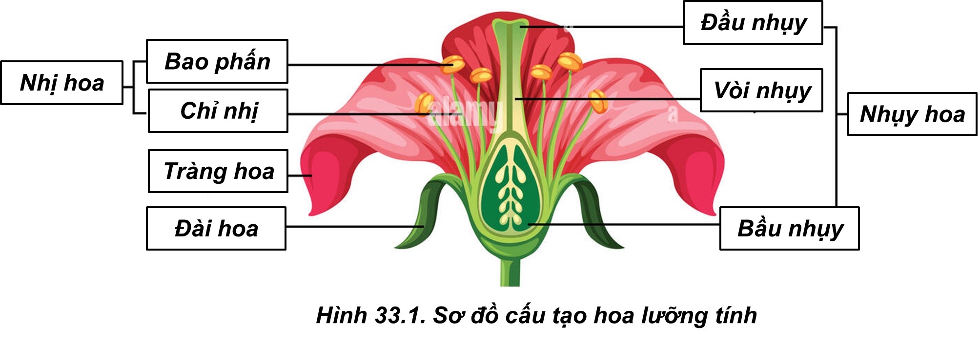
Mô tả: hoa lưỡng tính gồm các bộ phận: đài hoa, cánh hoa, nhị hoa (gồm chỉ nhị và bao phấn), nhụy hoa (gồm đầu nhụy, vòi nhụy, bầu nhụy chứa noãn).
Trong đó: nhị là cơ quan sinh sản đực, nhụy là cơ quan sinh sản cái.
Câu 2: Dựa vào hình 33.1 và 33.2, thông tin SGK, hoàn thành nội dung bảng sau:
Phân biệt hoa đơn tính và hoa lưỡng tính
Nội dung | Hoa đơn tính | Hoa lưỡng tính
Đặc điểm | Mỗi bông hoa chỉ chứa duy nhất một cơ quan sinh sản là đực (hoa đực) hoặc cái (hoa cái).  Hoa đực và hoa cái có thể ở trên cùng 1 cây hay ở hai cây khác nhau. | Trong một bông hoa chứa cả cơ quan sinh dục đực và cái.
Ví dụ | Hoa bí, hoa dưa chuột… | Hoa bưởi, hoa ly, hoa dâm bụt…

Luyện tập
Câu hỏi: Nghiên cứu tài liệu thư viện: Bách khoa thư về thực vật: Lấy thêm ví dụ về hoa đơn tính và hoa lưỡng tính?
Hoa lưỡng tính: hoa chuối, hoa ớt…
Hoa đơn tính: hoa dưa hấu, hoa ngô…
Vận dụng

- Tổ chức thực hiện
Hoạt động của GV | Hoạt động của HS
Giao nhiệm vụ:  - Giáo viên chia nhóm học sinh, phát phiếu học tập số 1.  - Tổ chức thảo luận nhóm theo kĩ thuật động não thực hiện nhiệm vụ:  + Nhóm trưởng điều hành thảo luận, thư kí ghi lại ý kiến của các thành viên, các thành viên đều phát biểu ý kiến cá nhân.  + Cả nhóm thảo luận, lựa chọn nội dung tối ưu để hoàn thành nhiệm vụ. | HS nhận nhiệm vụ.
Hướng dẫn HS thực hiện nhiệm vụ: GV quan sát, hỗ trợ các nhóm khi cần thiết. | Phân công nhiệm vụ và nghiên cứu tài liệu, phân tích tranh hình thực hiện nhiệm vụ.
Báo cáo kết quả:  - Gọi 1 nhóm đại diện trình bày kết quả. Các nhóm khác nhận xét bổ sung.  - GV kết luận về nội dung kiến thức mà các nhóm đã đưa ra. | - Đại diện nhóm báo cáo.  - Nhóm khác nhận xét, bổ sung phần trình bày của nhóm bạn
Tổng kết:  Hoa là cơ quan sinh sản của thực vật có hoa.  Hoa đơn tính: Mỗi bông hoa chỉ chứa duy nhất một cơ quan sinh sản là đực hoặc cái.  Hoa lưỡng tính: Trong một bông hoa chứa cả cơ quan sinh dục đực và cơ quan sinh dục cái. | HS ghi nhớ kiến thức
Luyện tập  Câu hỏi: Nghiên cứu tài liệu thư viện: Bách khoa thư về thực vật: Lấy thêm ví dụ về hoa đơn tính và hoa lưỡng tính. | HS trả lời câu hỏi
Vận dụng – Hướng dẫn thực hiện ở nhà  Quan sát 3 – 5 bông hoa của các loài cây khác nhau, xác định các bộ phận cấu tạo của hoa. Lập bảng về các đặc điểm mỗi bộ phận theo gợi ý trong bảng: | Học sinh thực hiện ở nhà
  Tên loài hoa | Màu sắc hoa | Số cánh hoa | Số nhị hoa | Nhụy hoa (có/không) | Hoa đơn tính/lưỡng tính
  (1)
  (2)
  (3)
Thực hành – Hướng dẫn thực hiện ở nhà  Sưu tầm ảnh, mẫu vật của một số loài hoa và phân loại chúng vào nhóm hoa đơn tính hoặc hoa lưỡng tính. | Học sinh thực hiện ở nhà

Hoạt động 3: Luyện tập
- Mục tiêu: Củng cố, khắc sâu nội dụng toàn bộ bài học.
- Nội dung: Học sinh làm việc nhóm đôi, thực hiện nhiệm vụ sau:
Nghiên cứu tài liệu thư viện: Bách khoa thư về thực vật: Chọn một loại hoa bất kì, xác định đó là hoa đơn tính hay lưỡng tính, hoa đực hay hoa cái. Nêu cấu tạo của hoa đó?
- Nhóm đôi Học sinh viết ý kiến ra giấy.
- Báo cáo: Trình bày 1 phút trước lớp.
- Sản phẩm:
- Nội dung tóm tắt bài học của học sinh.

Tổ chức thực hiện
Hoạt động của GV | Hoạt động của HS
Giao nhiệm vụ:  Tổ chức cho học sinh làm việc cá nhân, thực hiện nhiệm vụ sau:  Câu hỏi: Nghiên cứu tài liệu thư viện: Bách khoa thư về thực vật: Chọn một loại hoa bất kì, xác định đó là hoa đơn tính hay lưỡng tính, hoa đực hay hoa cái. Nêu cấu tạo của hoa đó?  - Học sinh viết ý kiến ra giấy bằng các hình thức khác nhau như sơ đồ tư duy, sơ đồ khái niệm… Thời gian: 5 phút.  - Báo cáo: Trình bày 1 phút trước lớp. | HS nhận nhiệm vụ.
HS thực hiện nhiệm vụ | Học sinh hệ thống hóa lại nội dung đã học được.
Báo cáo kết quả:  - Giáo viên mời đại diện một HS trình bày trước lớp, các học sinh khác trình bày ý kiến bổ sung, không trình bày ý kiến trùng lặp cho đến khi hết nội dung quan trọng của bài học;  - Học sinh cùng giáo viên giải quyết các vấn đề chưa được giải quyết mà học sinh đưa ra.  - GV kết luận về nội dung kiến thức. | - Đại diện HS báo cáo, các HS khác bổ sung.  - Học sinh lắng nghe và hoàn thiện thêm bản tóm tắt kiến thức của mình.
Hoạt động 4: Vận dụng
a. Mục tiêu: Vận dụng kiến thức đã học vào cuộc sống
b. Nội dung
- Quan sát 3 – 5 bông hoa của các loài cây khác nhau trong sách BÁCH KHOA THƯ VỀ THỰC VẬT, xác định các bộ phận cấu tạo của hoa. Lập bảng về các đặc điểm mỗi bộ phận theo gợi ý trong bảng:
Tên loài hoa | Màu sắc hoa | Số cánh hoa | Số nhị hoa | Nhụy hoa (có/không) | Hoa đơn tính/lưỡng tính
(1)
(2)
(3)

c. Sản phẩm:
- Quan sát 3 – 5 bông hoa của các loài cây khác nhau trong sách BÁCH KHOA THƯ VỀ THỰC VẬT, xác định các bộ phận cấu tạo của hoa. Lập bảng về các đặc điểm mỗi bộ phận theo gợi ý trong bảng:
Tên loài hoa | Màu sắc hoa | Số cánh hoa | Số nhị hoa | Nhụy hoa (có/không) | Hoa đơn tính/lưỡng tính
Hoa bí đỏ đực | vàng | 5 | Nhiều | Không | Đơn tính
Hoa hồng | Đỏ | Nhiều | Nhiều nhị | Có | Lưỡng tính
Hoa sen | Hồng | Nhiều | Nhiều nhị | Có | Lưỡng tính

d. Tổ chức thực hiện:
Hoạt động của GV | Hoạt động của HS
Giao nhiệm vụ:  - Giáo viên chia nhóm học sinh, (4 hs/ nhóm), giao nhiệm vụ: Quan sát 3 – 5 bông hoa của các loài cây khác nhau trong sách BÁCH KHOA THƯ VỀ THỰC VẬT, xác định các bộ phận cấu tạo của hoa. Lập bảng về các đặc điểm mỗi bộ phận theo gợi ý trong bảng: | HS nhận nhiệm vụ.
  Tên loài hoa | Màu sắc hoa | Số cánh hoa | Số nhị hoa | Nhụy hoa (có/không) | Hoa đơn tính/lưỡng tính
  (1)
  (2)
  (3)
Hướng dẫn HS thực hiện nhiệm vụ: GV quan sát, hỗ trợ các nhóm khi cần thiết. | Phân công nhiệm vụ và nghiên cứu tài liệu, phân tích tranh hình thực hiện nhiệm vụ.
Báo cáo kết quả:  - Gọi 1 nhóm đại diện trình bày kết quả. Các nhóm khác nhận xét bổ sung.  - GV kết luận về nội dung kiến thức mà các nhóm đã đưa ra. | - Đại diện nhóm báo cáo.  - Nhóm khác nhận xét, bổ sung phần trình bày của nhóm bạn
Tổng kết: | HS ghi nhớ kiến thức
  Tên loài hoa | Màu sắc hoa | Số cánh hoa | Số nhị hoa | Nhụy hoa (có/không) | Hoa đơn tính/lưỡng tính
  Hoa bí đỏ đực | vàng | 5 | Nhiều | Không | Đơn tính
  Hoa hồng | Đỏ | Nhiều | Nhiều nhị | Có | Lưỡng tính
  Hoa sen | Hồng | Nhiều | Nhiều nhị | Có | Lưỡng tính

*HƯỚNG DẪN HỌC BÀI Ở NHÀ:
- Nghiên cứu tài liệu thư viện: BÁCH KHOA THƯ VỀ THỰC VẬT: chọn 5 loài hoa trong sách, phân loại và nêu cấu tạo của hoa
- Tìm hiểu trước nội dung: Thụ phấn, thụ tinh.

